День уважения возраста в УЗ «Жлобинская ЦРБ»

К первому октября согласно коллективного договора УЗ «Жлобинская ЦРБ» была выделена материальная помощь на сумму 247,50 рублей 11 ветеранам в размере 1 б.в. каждому (25,50 руб.): пенсионерам – ветеранам УЗ «Жлобинская ЦРБ», награжденным нагрудным знаком «Отличник здравоохранения РБ», УВОВ и ИОВ. За счет профсоюзных средств закуплено шесть продовольственных пайков на общую сумму 100,50 руб., каждый паёк в денежном эквиваленте 16,75 руб.
Активная и слаженная работа совета ветеранов УЗ «Жлобинская ЦРБ» на протяжении всего 2019 года была отмечена профкомом – в торжественной обстановке были поощрены ценными подарками пять активных членов совета ветеранов на общую сумму 133,50 рублей.
Всего средств из профсоюзного бюджета для празднования Дня пожилых людей было израсходовано 424,00 рубля, из них на продовольственные пайки - 100,50 рублей, цветы – 92,00 рубля, сладкий стол – 98,00 рублей, подарки -133,50 рубля).
01 октября 2019 года в конференц-зале ЦРБ профсоюзным комитетом был организован и проведен праздничный вечер, посвященный Дню пожилых людей с участием пенсионеров-ветеранов УЗ «Жлобинская ЦРБ», молодежи, членов трудового коллектива.

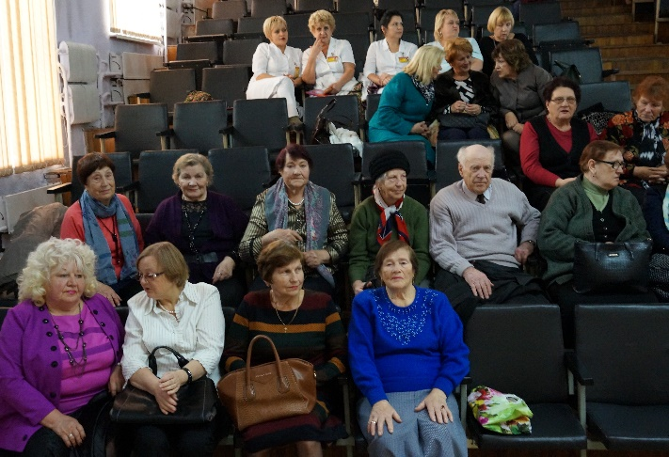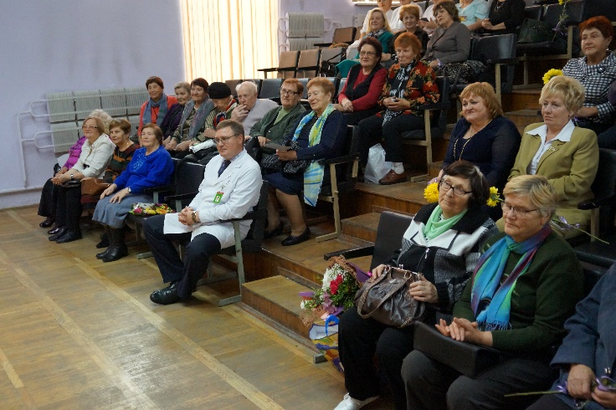

В праздничную программу вошли поздравления главного врача УЗ «Жлобинская ЦРБ» Топчия Е.Н., председателя профсоюзного
комитета Толканица Р.В. и председателя совета ветеранов УЗ «Жлобинская ЦРБ» Полищук В.И., концертная программа, вручение удостоверений ветеранов ЦРБ, торжественные проводы на заслуженный отдых, чаепитие и сладкий стол, фотосессия.

2
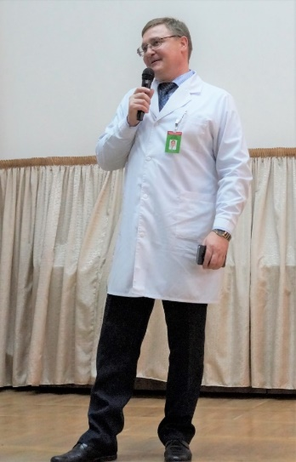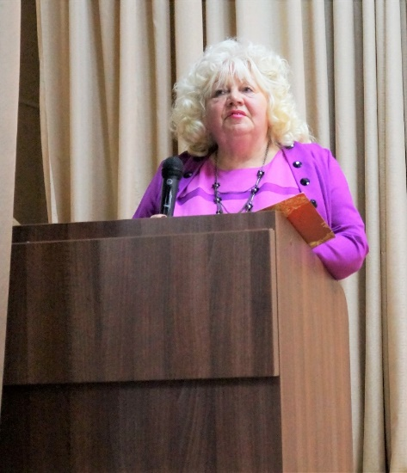
Ко Дню пожилых людей у нас было приурочено еще одно важное событие в жизни нашего трудового коллектива – торжественные проводы на заслуженный отдых в связи с окончанием трудовой деятельности ветерана труда и ветерана УЗ «Жлобинская ЦРБ», отличника здравоохранения, проработавшей в нашем учреждении 46 лет - Потерухиной Натальи Дмитриевны.
В 1973 году после окончания медицинского института Наталья Дмитриевна пришла на работу молодым врачом - фтизиатром в противотуберкулезный диспансер, затем на протяжении 11 лет была его руководителем. Много лет она отдала этому тяжелому и благородному труду, зарекомендовала себя как грамотный высококвалифицированный специалист, выдержанный, воспитанный и отзывчивый человек.
Главный врач Топчий Е.Н. и председатель профкома Толканица Р.В. поблагодарили Наталью Дмитриевну за многолетний плодотворный труд, большой личный вклад в развитие и укрепление здравоохранения Жлобинского района, вручили ей ценный подарок, материальную помощь и цветы.
Чувственно и душевно с ответным словом выступила Наталья Дмитриевна, которой бурно аплодировали коллеги.

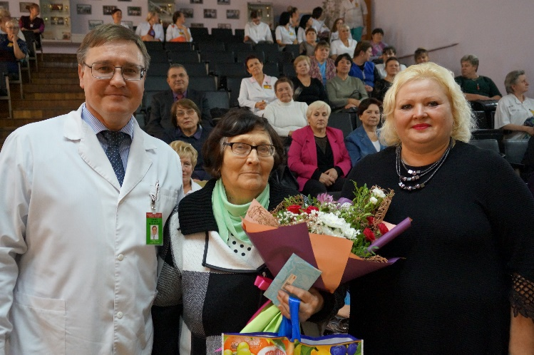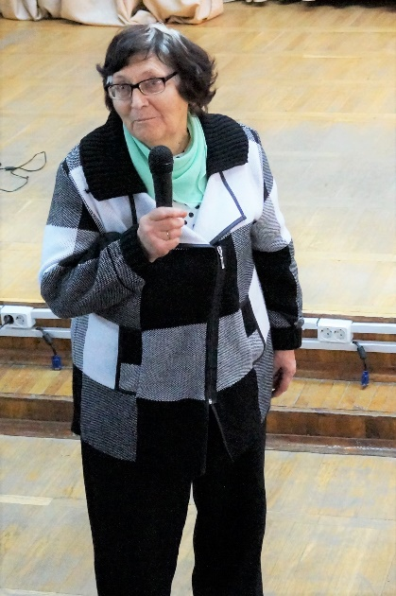

3
Далее праздничная программа продолжилась вручением удостоверений ветеранов УЗ «Жлобинская ЦРБ». В торжественной обстановке были подарены цветы и вручены удостоверения ветеранов УЗ «Жлобинская ЦРБ» тем, кто проработал непрерывно в учреждении: женщины - 25 и более лет, мужчины - 30 и более лет.
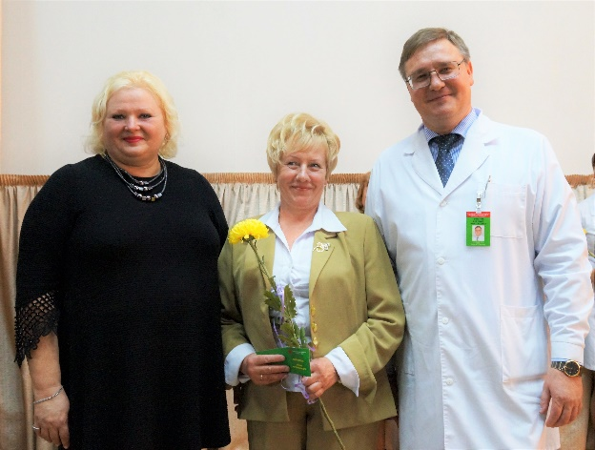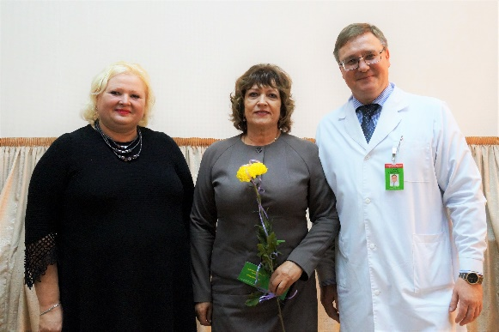
Концертная программа была организована собственными силами с участием ветерана и молодых специалистов.
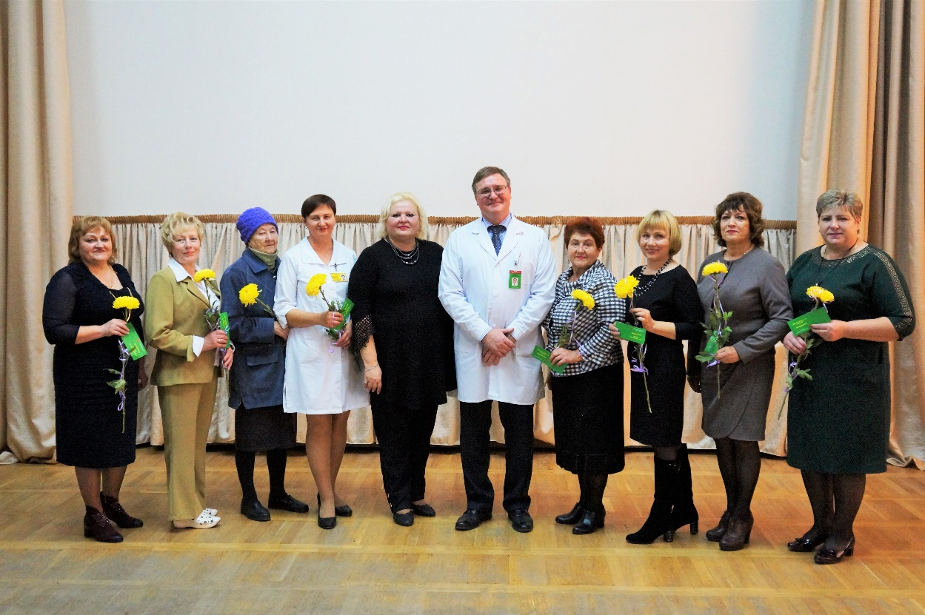
Открыла концертную программу ветеран труда и ветеран УЗ «Жлобинская ЦРБ» Зенькова Софья Степановна.
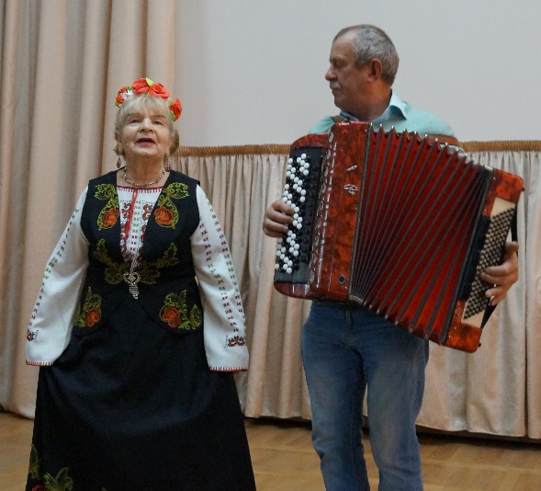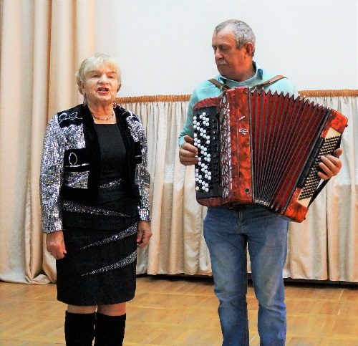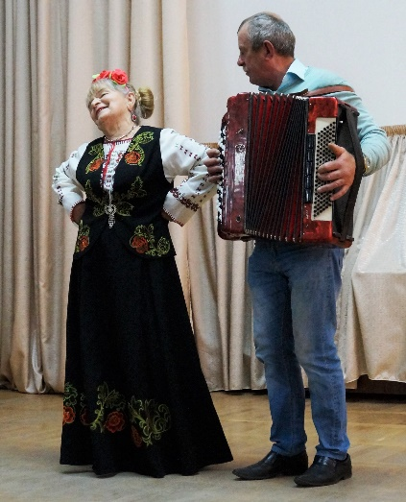
4
Несмотря на то, что она находится в почтенном возрасте, Софья Степановна не только приготовила концертные номера, но и с прытью молодых сменяла концертные костюмы, выплясывая на сцене под задорные частушки. На сцене ее тепло и приветливо встречали коллеги.
Концертную эстафету ветеран передала молодым специалистам, которые уже успели организоваться в музыкальную группу под названием «Starliqht» («Звездный свет»), в состав которой входят наши молодые специалисты: врач - офтальмолог поликлиники Толкачёва Юлия Вячеславовна (электрогитара), врач - терапевт поликлиники Литовка Елена Игоревна (солистка), врач общей практики (заведующий) Щедринской АВОП Титаренко Денис Владимирович (солист). В репертуаре группы прозвучали как современные композиции, так и ретро-хиты. Совмещать работу врача, а после работы идти на репетицию и играть на гитаре и петь, подвластно только талантливым и трудолюбивым людям - вот такая у нас молодежь! И зрители - коллеги оценили это бурными и продолжительными аплодисментами, с пожеланием услышать концертную программу в исполнении группы «Starliqht» на День матери.
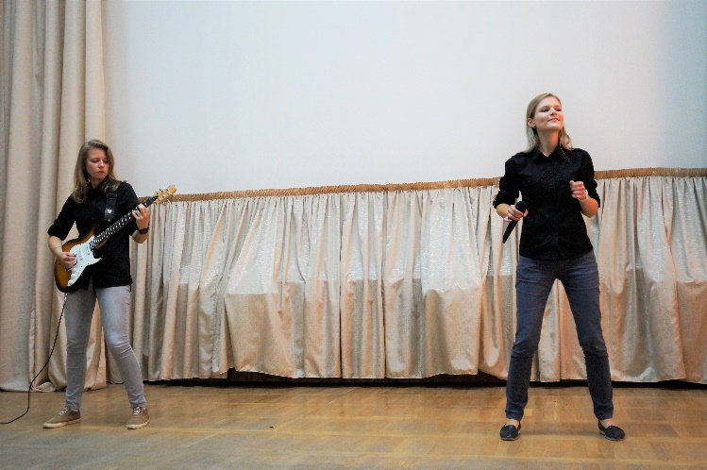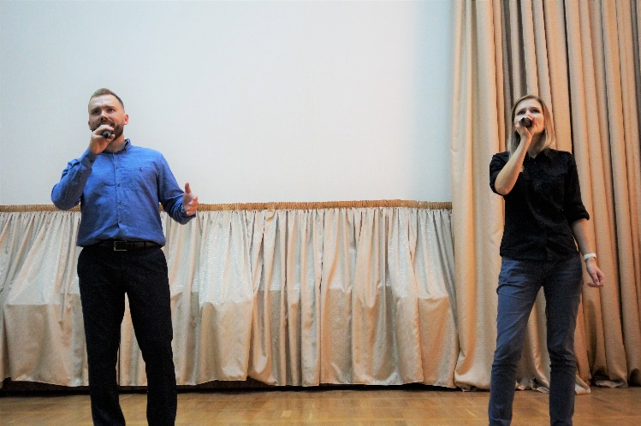
Всю концертную программу вела молодой врач психиатр- нарколог Русць Татьяна Александровна, которая дебютировала в этой роли в прошлом году на празднике «Посвящение в профессию».

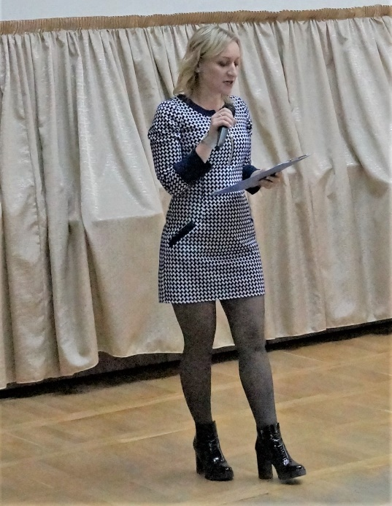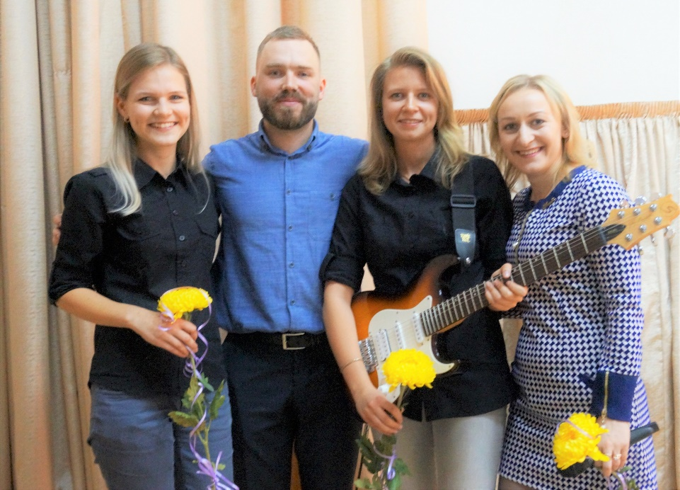
5
После концертной программы все желающие были приглашены на чаепитие и сладкий стол. Ветераны производства и пенсионеры, гости с удовольствием фотографировались, делились впечатлениями, рассматривали исторический фотостенд, изготовленный к 100-летию здравоохранения Жлобинского района. Праздник заканчивался совместными воспоминаниями и проводами домой.

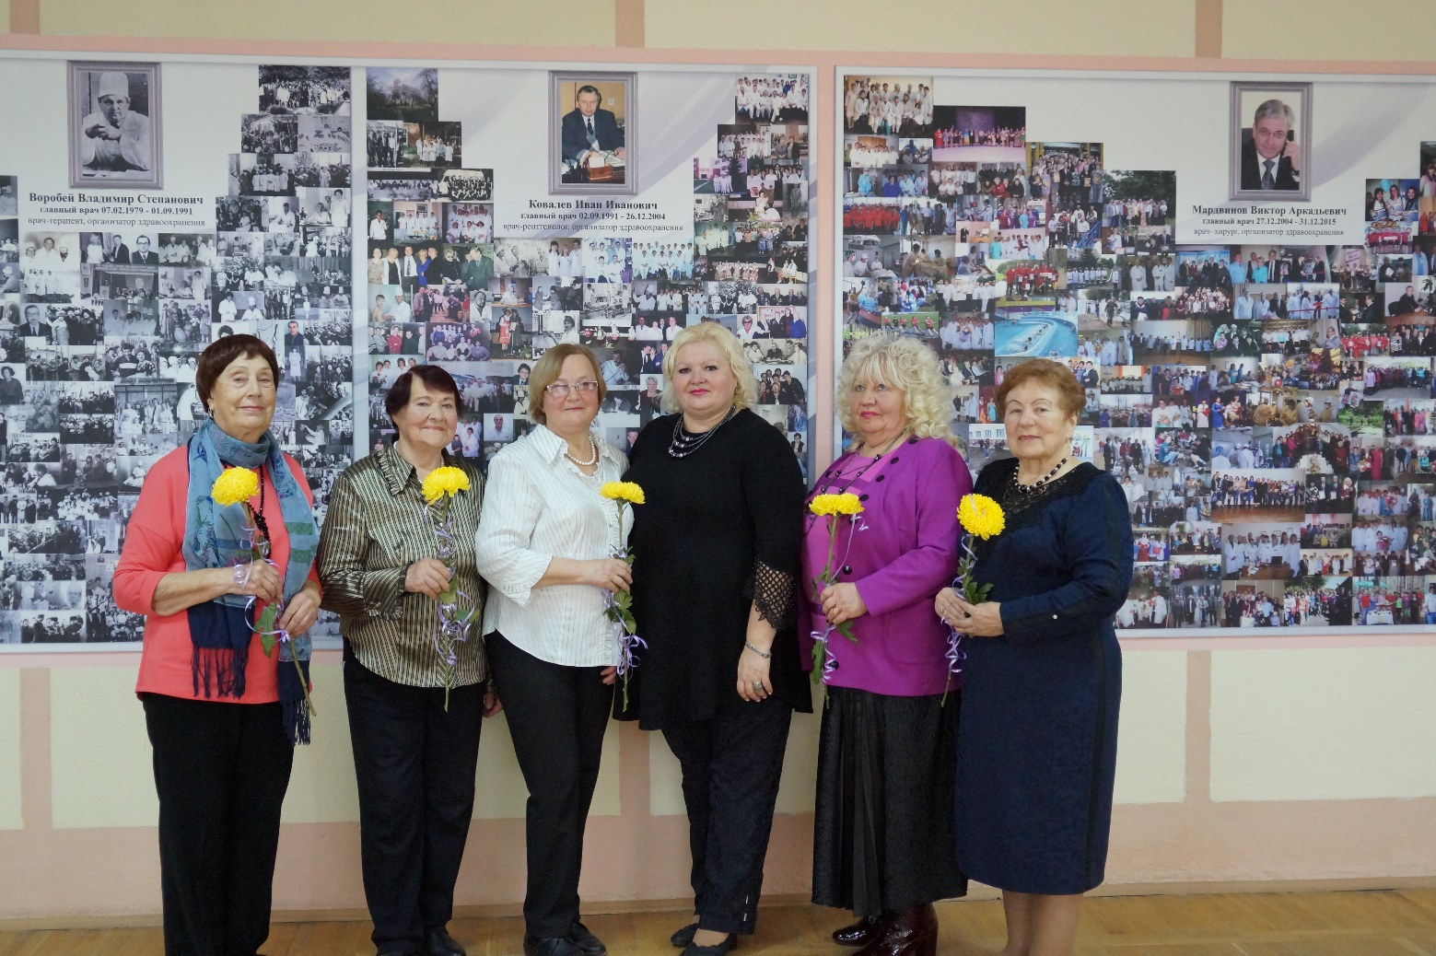

Председатель профсоюзного комитета Р.В.Толканица

